PENGEMBANGAN SISTEM APLIKASI UJIAN SEKOLAH PADA SMA NEGERI 1 TAMBELANG BERBASIS ANDROID



DISUSUN OLEH:
JUAN PRKAS
109220640072

SEKOLAH TINGGI MANAJEMEN INFORMATIKA DAN KOMPUTER PRANATA INDONESIA
BEKASI
2025

BAB 1 PENDAHULUAN 1
A. Latar Belakang Masalah 1
B. Identifikasi Masalah 2
C. Batasan Masalah 3
D. Perumusan masalah 4
E. Tujuan dan manfaat penelitian 4
BAB II TINJAUAN PUSTAKA 6
A. Tinjauan Pustaka 6
B. Teori tentang pembahasan 8
C. Teori tentang program aplikasi 9
D. kerangka pemikiran 10
BAB III METODE PENELITIAN 11
A. analisis sisem berjalan 11
B. Jadwal kegiatan dan waktu penelitian 12
DAFTAR PUSTAKA 13

BAB 1

PENDAHULUAN
- Latar Belakang Masalah
Perkembangan teknologi informasi telah mendorong banyak sekolah untuk beralih dari sistem ujian konvensional berbasis kertas menuju sistem ujian digital yang lebih efisien, cepat, dan akurat. Digitalisasi ujian tidak hanya membantu penghematan biaya operasional sekolah, tetapi juga meningkatkan akurasi penilaian serta meminimalkan tindak kecurangan. SMA Negeri 1 Tambelang merupakan salah satu sekolah yang telah mencoba mengadopsi sistem digital melalui penggunaan aplikasi pihak ketiga seperti Examora, sebuah platform ujian buatan perusahaan swasta.
Meskipun aplikasi tersebut menyediakan fitur dasar pelaksanaan ujian, dalam praktiknya SMA Negeri 1 Tambelang menghadapi beberapa kendala yang menghambat efektivitas pelaksanaan ujian. Pertama, sekolah tidak memiliki kendali penuh terhadap sistem karena seluruh data, kebijakan penggunaan, hingga pembaruan fitur sepenuhnya berada di bawah penyedia layanan. Ketergantungan ini menimbulkan risiko teknis seperti keterlambatan perbaikan, keterbatasan akses kustomisasi, serta potensi biaya langganan yang dapat berubah sewaktu-waktu. Kedua, aplikasi yang dibuat secara komersial umumnya tidak sepenuhnya menyesuaikan dengan kebutuhan operasional sekolah, seperti penyesuaian format soal, integrasi data dengan sistem internal sekolah, atau perubahan mekanisme ujian sesuai kebijakan guru. Ketiga, beberapa guru dan siswa melaporkan kendala teknis seperti gangguan koneksi saat ujian berlangsung, antarmuka yang kurang intuitif, serta proses penilaian yang tidak sepenuhnya transparan.
Masalah-masalah tersebut menunjukkan bahwa penggunaan aplikasi ujian pihak ketiga belum sepenuhnya mampu mendukung kebutuhan SMA Negeri 1 Tambelang secara optimal. Dibutuhkan sebuah sistem ujian digital yang dapat dikembangkan, dikontrol, dan disesuaikan langsung oleh sekolah, sehingga setiap perubahan kebijakan atau kebutuhan teknis dapat diakomodasi tanpa bergantung pada pihak luar. Selain itu, aplikasi khusus juga memungkinkan sekolah untuk mengatur struktur bank soal, mekanisme randomisasi, manajemen nilai, serta pengelolaan akun pengguna sesuai alur kerja internal.
Berdasarkan kondisi tersebut, pembangunan aplikasi ujian sekolah berbasis Android menjadi solusi yang relevan dan strategis. Android dipilih karena mayoritas siswa menggunakan perangkat Android sehingga aksesibilitas lebih tinggi dan proses implementasi lebih mudah. Melalui proses rancang bangun, aplikasi ini dirancang untuk memenuhi kebutuhan spesifik SMA Negeri 1 Tambelang, termasuk kemudahan penginputan soal, pelaksanaan ujian yang stabil, pengolahan nilai otomatis, serta antarmuka yang mudah dipahami oleh guru maupun siswa.
Oleh karena itu, penelitian ini dilakukan untuk merancang dan membangun aplikasi ujian sekolah berbasis Android yang mampu menjadi alternatif mandiri bagi SMA Negeri 1 Tambelang dalam melaksanakan ujian secara digital, sekaligus meningkatkan efisiensi, kepraktisan, dan akurasi proses evaluasi belajar siswa.

- Identifikasi Masalah
Berdasarkan latar belakang masalah yang ada, maka identifikasi masalah dalam penelitian ini adalah sebagai berikut:
- Gangguan akses ujian digital terjadi ketika banyak siswa login bersamaan, sehingga sistem tidak stabil.
- Antarmuka aplikasi kurang intuitif, membuat siswa kesulitan memahami navigasi soal, timer, dan tampilan ujian.
- Format dan jenis soal tidak fleksibel, karena guru harus mengikuti struktur standar penyedia aplikasi.
- Bank soal sulit dikustomisasi, sehingga input dan pengelompokan soal menjadi kurang efisien.
- Randomisasi soal tidak dapat dikontrol detailnya, misalnya tingkat kesulitan, urutan materi, atau bobot pertanyaan.
- Laporan nilai kurang fleksibel, sehingga guru masih harus melakukan pengolahan manual.
- Ketergantungan penuh pada pihak penyedia, membuat sekolah tidak memiliki kendali terhadap fitur, data, maupun penyesuaian sistem.
- Tidak dapat menambahkan fitur khusus sesuai kebutuhan sekolah, seperti monitoring, integrasi nilai, atau mekanisme anti-cheating.
- Risiko biaya layanan dan pemeliharaan bergantung pada kebijakan penyedia, sehingga sekolah tidak bisa mengatur biaya secara mandiri.
- Batasan Masalah
Pembahasan masalah pada penelitian ini perlu dibatasi sehingga tidak menjadi bias, sehingga menghasilkan analisis yang lebih mendalam dan relevan. Adapun batasan masalah dalam penelitian ini ditetapkan sebagai berikut:
- Aplikasi ujian hanya digunakan untuk kebutuhan SMA Negeri 1 Tambelang, tanpa integrasi dengan sistem sekolah lain.
- Jenis soal yang difasilitasi adalah pilihan ganda, sedangkan soal esai atau bentuk evaluasi lain tidak dibahas.
- Fitur anti-cheating yang dikembangkan hanya mencakup mekanisme dasar:
- Randomisasi soal dan opsi jawaban
- Penguncian navigasi selama ujian
- Pembatasan waktu ujian (Anti-cheating tingkat lanjut seperti deteksi wajah, pelacakan layar, atau AI proctoring tidak termasuk).
- Pengelolaan bank soal, jadwal ujian, dan input nilai dilakukan oleh guru/admin melalui modul khusus yang disediakan.
- Aplikasi hanya dikembangkan untuk perangkat Android, tanpa versi iOS maupun web.
- Penilaian hasil ujian dilakukan otomatis berdasarkan kunci jawaban pilihan ganda, tanpa analisis statistik lanjutan.
- Sistem server hanya digunakan untuk penyimpanan data soal, jawaban, dan hasil ujian, tanpa monitoring real-time yang kompleks.
- Pengujian sistem dilakukan sebatas uji fungsi aplikasi, bukan implementasi skala besar pada seluruh siswa sekolah.

- Perumusan masalah
Berdasarkan apa yang telah diuraikan sebelumnya, maka dapat diambil rumusan masalah sebagai berikut:
  - Bagaimana merancang aplikasi ujian sekolah berbasis Android yang dapat digunakan oleh siswa SMA Negeri 1 Tambelang secara stabil dan mudah diakses?
  - Bagaimana membangun fitur pengelolaan bank soal, jadwal ujian, dan pengolahan nilai yang dapat digunakan oleh guru secara efisien dan sesuai kebutuhan sekolah?
  - Bagaimana menyediakan fitur anti-cheating dasar, seperti randomisasi soal, pengaturan waktu ujian, dan penguncian navigasi, agar pelaksanaan ujian lebih aman dan tertib?
  - Bagaimana mengimplementasikan sistem penilaian otomatis yang dapat menampilkan hasil ujian siswa dengan cepat dan akurat?
  - Bagaimana mengintegrasikan seluruh fitur tersebut ke dalam aplikasi Android yang dapat dikendalikan dan dikembangkan langsung oleh sekolah tanpa ketergantungan pada layanan pihak ketiga seperti Examora?
- Tujuan dan manfaat penelitian
Tujuan dari penelitian ini adalah sebagai salah satu syarat untuk memperoleh gelar Sarjana jenjang Strata Satu (S1) pada program studi Teknik Informatika di STMIK Pranata Indonesia.
Penelitian ini juga bermafaat bagi peneliti, sekolah, guru serta siswa yang terkait. Adapun maafaat tersebut antara lain :
  - Peneliti
    - Menjadi contoh implementasi rancang bangun aplikasi ujian berbasis Android yang dapat diterapkan di sekolah lain.
    - Menambah literatur terkait pengembangan sistem ujian digital dengan fitur anti-cheating dasar.
    - Menjadi referensi dalam pengembangan aplikasi edukasi berbasis mobile.
  - Sekolah
    - Menyediakan aplikasi ujian yang dapat dikelola sendiri tanpa bergantung pada perusahaan luar.
    - Mengurangi potensi biaya langganan dan risiko ketergantungan terhadap sistem pihak ketiga.
    - Memiliki sistem yang dapat dikembangkan sesuai kebutuhan internal SMA Negeri 1 Tambelang.
  - Guru
    - Mempermudah proses input dan pengelolaan bank soal.
    - Mendapatkan hasil ujian siswa dengan cepat melalui penilaian otomatis.
    - Mendapatkan sistem yang lebih fleksibel sesuai metode evaluasi guru.
    - Mengurangi kendala teknis yang sering terjadi pada aplikasi sebelumnya.
  - Siswa
    - Mempermudah proses input dan pengelolaan bank soal.
    - Mendapatkan hasil ujian siswa dengan cepat melalui penilaian otomatis.
    - Mendapatkan sistem yang lebih fleksibel sesuai metode evaluasi guru.
    - Mengurangi kendala teknis yang sering terjadi pada aplikasi sebelumnya.
  - Masyarakat
    - Menjadi contoh implementasi rancang bangun aplikasi ujian berbasis Android yang dapat diterapkan di sekolah lain.
    - Menambah literatur terkait pengembangan sistem ujian digital dengan fitur anti-cheating dasar.
    - Menjadi referensi dalam pengembangan aplikasi edukasi berbasis mobile.

BAB II

TINJAUAN PUSTAKA
    - Tinjauan Pustaka
Penelitian ini merujuk pada beberapa studi terdahulu yang relevan mengenai peningkatan efisiensi mengenai ujian sekolah berbasis android. Studi-studi tersebut dijadikan acuan untuk menggambarkan metode yang telah di gunakan serta perbedaan dengaan pendekatan yang akan di terapkan dalam penelitian ini. Berikut di sajikan ringkasan penelitian terdahulu yang relevan dalam bentuk table.
No | Nama dan tahun | Judul | Masalah | Solusi
1 | Ambiyar et al.,2024 | Web and Android-based Test Application Development and its Implementation on Final Semester Examination | Ujian di sekolah masih tidak efisien, rawan kecurangan, dan memakan banyak biaya sehingga membutuhkan aplikasi ujian berbasis Android sebagai solusi. | Penelitian ini menawarkan solusi berupa pengembangan aplikasi ujian berbasis web dan Android yang lebih aman, praktis, serta efisien melalui integrasi TCExam dan FlyExam untuk menggantikan ujian kertas dan sistem CBT konvensional.
2 | Wan et al.,2023 | EdQuizy: A Development of a Quiz Mobile Application with Anti-Cheating Features | Aplikasi kuis online yang digunakan sekolah masih kurang mendukung keamanan dan fitur anti-cheating sehingga siswa tetap mudah melakukan kecurangan selama ujian. | Jurnal tersebut menawarkan solusi berupa pengembangan aplikasi kuis/ujian berbasis Android yang dilengkapi fitur anti-cheating, seperti randomisasi soal dan jawaban, pembatasan waktu, serta sistem pengawasan sederhana, untuk meningkatkan keamanan dan kejujuran dalam pelaksanaan ujian.
3 | Dita et al.,2022 | UTILIZATION OF ANDROID TECHNOLOGY AS AN ALTERNATIVE MEDIA INFORMATION SYSTEM FOR HYBRID-BASED SCHOOL EXAMS | Pelaksanaan ujian di sekolah masih dilakukan secara manual menggunakan kertas sehingga rawan kebocoran soal, kecurangan, serta memakan banyak waktu, tenaga, dan biaya. | Solusi yang ditawarkan adalah membangun aplikasi ujian berbasis Android untuk mempermudah proses ujian, meningkatkan keamanan, serta mempercepat penilaian secara otomatis.
4 | Nurhikmah et al.,2021 | Development of an Android-based Computer Based Test (CBT) In Middle School | Guru masih menggunakan evaluasi semi-konvensional berbasis kertas dan media sosial yang tidak efisien, lambat, serta rawan kesalahan saat mengoreksi hasil ujian. | Penelitian ini mengembangkan aplikasi Computer Based Test (CBT) berbasis Android yang divalidasi ahli dan terbukti praktis serta efektif untuk mempercepat, mempermudah, dan mengefisienkan proses evaluasi pembelajaran.

    - Teori tentang pembahasan
      - Pengembangan sistem
Menurut Musthofa dan Haryono (2023), rancang bangun sistem informasi berbasis web dilakukan dengan pendekatan System Development Life Cycle (SDLC), yang mencakup tahapan analisis kebutuhan, desain sistem, implementasi, dan evaluasi, sehingga menghasilkan sistem yang sesuai dengan kebutuhan organisasi.
Menurut Anugrah, Saputra, dan Haryono (2024), rancang bangun aplikasi inventory berbasis web bertujuan untuk mengoptimalkan manajemen persediaan barang, dengan menekankan aspek keandalan sistem dan kemudahan pemeliharaan sejak tahap awal pengembangan.
Berdasarkan uraian di atas, rancang bangun dapat dipahami sebagai proses rekayasa yang terstruktur dan berorientasi solusi, yang mencakup tahapan perencanaan hingga evaluasi, dengan tujuan menghasilkan sistem atau produk yang sesuai dengan kebutuhan pengguna dan mampu menjawab permasalahan secara efektif dan efisien. Proses ini sangat penting dalam pengembangan sistem informasi, aplikasi, maupun perangkat lunak lainnya, karena memastikan bahwa hasil akhir memiliki nilai guna yang tinggi dan dapat diandalkan dalam operasionalnya.
      - Anti-cheating
Menurut Noorbehbahani, Mohammadi, & Aminazadeh (2022), anti-cheating dalam ujian online merupakan serangkaian strategi dan teknologi yang dirancang untuk menjaga integritas akademik dengan mencegah tindakan kecurangan selama pelaksanaan asesmen digital. Hal ini mencakup penerapan fitur seperti anti-screenshot, randomisasi soal, serta pengawasan berbasis teknologi seperti proctoring.
Menurut Awdry (2022), anti-cheating adalah pendekatan sistematis dalam pelaksanaan ujian daring yang bertujuan untuk memastikan keaslian hasil belajar siswa. Dalam konteks pembelajaran jarak jauh, fitur anti-cheating menjadi penting karena tidak adanya pengawasan langsung dari pengajar, sehingga diperlukan mekanisme teknis untuk mencegah plagiarisme, kolusi, dan manipulasi data.
Berdasarkan uraian di atas, anti-cheating dapat dipahami sebagai seperangkat strategi teknis dan metodologis yang berfungsi menjaga integritas ujian daring. Penerapan fitur seperti anti-screenshot, randomisasi soal, dan proctoring berbasis teknologi menjadi kunci untuk memastikan hasil ujian mencerminkan kemampuan asli peserta. Hal ini sangat penting dalam konteks pembelajaran jarak jauh, di mana pengawasan langsung dari pengajar tidak selalu tersedia.
    - Teori tentang program aplikasi
Menurut Hariyadi et al., (2023). Android Studio adalah Integrated Development Environment yang digunakan untuk pengembangan aplikasi Android, bersifat open source atau gratis, serta merupakan aplikasi pembuat aplikasi Android.
Menurut Hellyana et al., (2023). Android Studio merupakan Lingkungan Pengembangan Terpadu resmi untuk pengembangan aplikasi Android yang didasarkan pada IntelliJ IDEA. IDE ini menawarkan berbagai fitur yang dapat meningkatkan produktivitas dalam pembuatan aplikasi Android, seperti sistem build berbasis Gradle yang fleksibel dan emulator yang cepat serta kaya fitur.
Berdasarkan uraian di atas, Android Studio dapat dipahami sebagai lingkungan pengembangan terpadu resmi yang disediakan secara gratis untuk memfasilitasi pembuatan aplikasi Android. Dengan fondasi IntelliJ IDEA dan beragam fitur seperti sistem build Gradle yang fleksibel dan emulator canggih, Android Studio secara signifikan mendukung dan meningkatkan produktivitas pengembang dalam menciptakan aplikasi mobile.
      - Java
Menurut Santoso et al., (2023), “Java merupakan bahasa pemrograman berorientasi objek yang stabil dan banyak digunakan karena tingkat keamanannya yang tinggi serta kemampuannya berjalan di berbagai platform.”
Menurut Widiyanto et al., (2024), “Java menjadi pilihan utama pengembang karena sintaksnya yang terstruktur, dukungan pustaka yang luas, serta kompatibilitasnya dengan berbagai sistem dan perangkat.”
Berdasarkan uraian di atas, Java dapat disimpulkan sebagai bahasa pemrograman yang kuat, aman, dan fleksibel karena sifatnya yang berorientasi objek serta kemampuannya untuk dijalankan di berbagai platform. Dengan dukungan pustaka yang luas dan struktur sintaks yang jelas, Java menjadi salah satu bahasa yang paling banyak digunakan untuk mengembangkan aplikasi modern, termasuk aplikasi Android. Keunggulan ini menjadikan Java sebagai fondasi utama dalam pengembangan aplikasi ujian digital seperti yang dirancang dalam penelitian ini, karena mampu mendukung stabilitas sistem, kemudahan integrasi, serta efisiensi proses pengembangan.
      - Firebase
Menurut Pratama et al., (2023) “Firebase merupakan platform berbasis cloud yang menyediakan layanan backend seperti autentikasi, basis data real-time, dan hosting, sehingga memudahkan pengembang dalam membangun aplikasi tanpa harus mengelola server secara manual.”
Menurut Lestari et al., (2024) “Firebase banyak digunakan karena integrasinya yang kuat dengan ekosistem Android, dukungan API yang luas, serta kemampuannya memberikan sinkronisasi data secara real-time antar perangkat pengguna.”
Berdasarkan uraian di atas, Firebase dapat disimpulkan sebagai layanan backend yang efisien, fleksibel, dan mudah diintegrasikan. Dengan fitur autentikasi, basis data real-time, serta dukungan cloud yang stabil, Firebase menjadi salah satu solusi utama bagi pengembang aplikasi modern, khususnya aplikasi berbasis Android seperti EdQuizy, karena mampu mengurangi kompleksitas pengelolaan server sekaligus meningkatkan pengalaman pengguna.
    - kerangka pemikiran
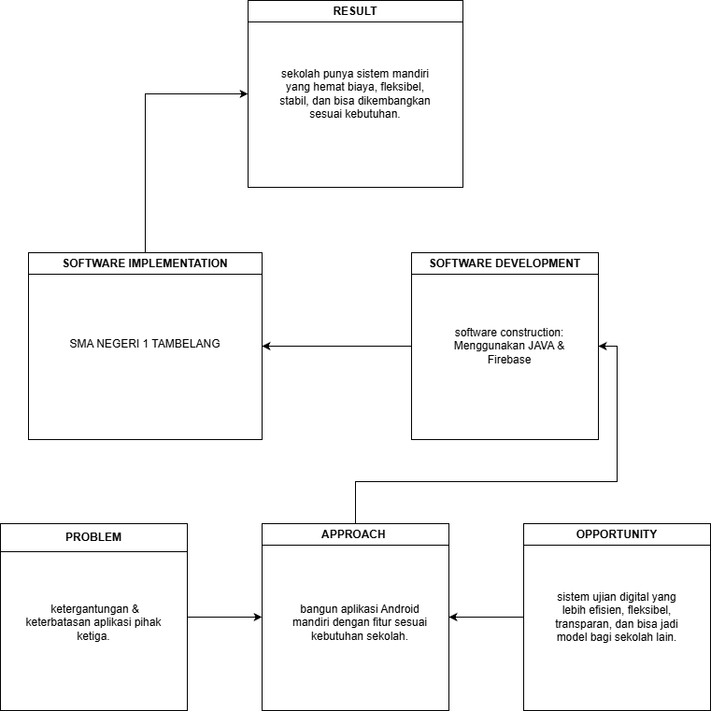

BAB III

METODE PENELITIAN
- analisis sisem berjalan
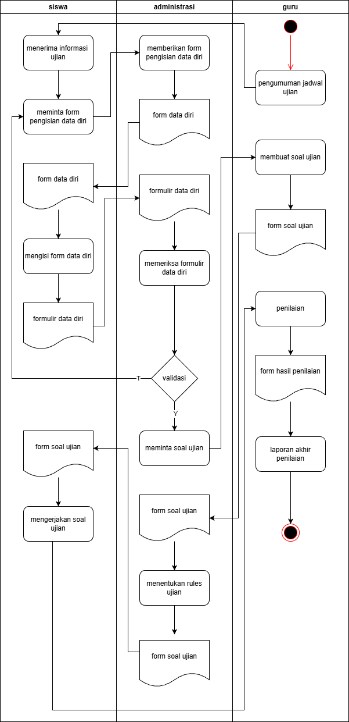

- Jadwal kegiatan dan waktu penelitian
- lokasi penelitian
SMA NEGERI 1 TAMBELANG Jalan Bulak Sepat Indah No.1, Sukarapih, Kec. Tambelang, Kabupaten Bekasi, Jawa Barat 17620
- waktu penelitian
Oktober 2025 hingga saat ini.

DAFTAR PUSTAKA
Ambiyar, A., et al. (2024). Web and Android-based Test Application Development and its Implementation on Final Semester Examination.
Anugrah, R., Saputra, A., & Haryono, A. (2024). Rancang Bangun Aplikasi Inventory Berbasis Web.
Awdry, N. (2022). Approaches to Anti-Cheating in Online Examination Systems.
Dita, R., et al. (2022). Utilization of Android Technology as an Alternative Media Information System for Hybrid-Based School Exams.
Hariyadi, S., et al. (2023). Android Studio sebagai Lingkungan Pengembangan Aplikasi Android.
Hellyana, N., et al. (2023). Android Studio: Official Integrated Development Environment for Android Development.
Lestari, D., et al. (2024). Pemanfaatan Firebase dalam Pengembangan Aplikasi Mobile dengan Sinkronisasi Real-Time.
Musthofa, A., & Haryono, A. (2023). Rancang Bangun Sistem Informasi Berbasis Web Menggunakan Pendekatan SDLC.
Noorbehbahani, F., Mohammadi, M., & Aminazadeh, V. (2022). Online Exam Anti-Cheating Strategies and Academic Integrity in Digital Assessments.
Nurhikmah, N., et al. (2021). Development of an Android-based Computer Based Test (CBT) in Middle School.
Pratama, R., et al. (2023). Firebase sebagai Solusi Backend untuk Pengembangan Aplikasi Mobile.
Santoso, A., et al. (2023). Java sebagai Bahasa Pemrograman Berorientasi Objek dalam Pengembangan Sistem.
Wan, S., et al. (2023). EdQuizy: A Development of a Quiz Mobile Application with Anti-Cheating Features.
Widiyanto, R., et al. (2024). Java dalam Pengembangan Sistem Terintegrasi dan Multi-Platform.

